MSC提单补料操作指南 – 福州外代

*目前福州外代门户网站可提交SI柜型：普通干柜，冻柜，冻代干，危险品柜。
其它一些特种柜暂时无法在外代提交，烦请用其它方式提交或联系MSC单证。
POD: LATTAKIA & TARTUS 这两SYRIA的港口也暂时无法在外代提交。

在做提单之前，为保证用户页面体验效果，建议使用win系统自带的Microsoft Edge或者Google Chrome访问福州外代网站(wwww.penavicofz.com)

**订舱转提单 适用于已在福州外代订舱的客户
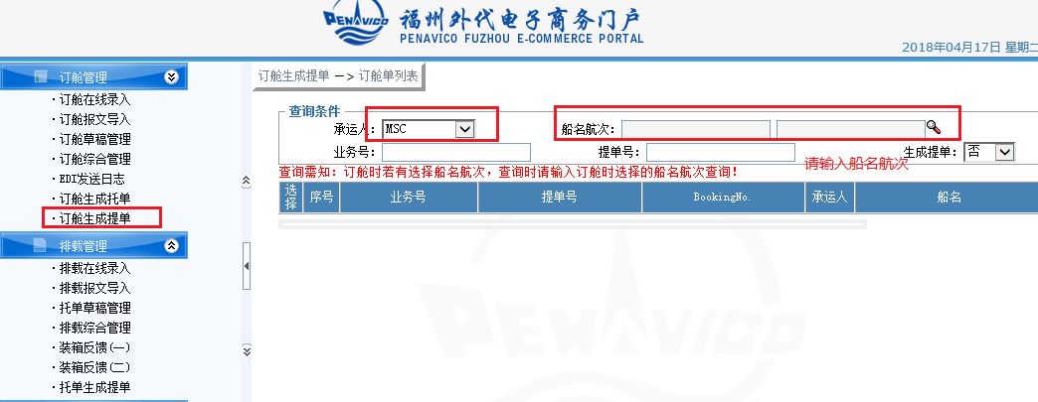
- 在订舱管理-订舱生成提单
- 承运人选择MSC，同时请输入船名航次。如果需要使用之前已经生成过订舱信息，在“生成提单”处选择所有。
***未在福州外代订舱的客户也可以直接录入提单补料：
请登录福州外代电子商务平台(www.penavicofz.com),左侧菜单栏选择“提单在线录入”，船东选择MSC
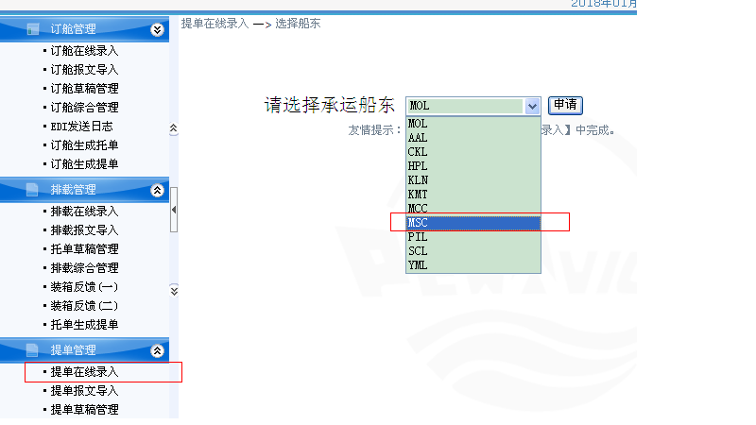
如何提交SI

一、基本信息
1）提单信息录入时请遵循以下要求填写：
提单号（必填）：录MEDU 开头的提单号
订舱编号（必填）：录1811开头的订舱号
合约号（必填项），必须与订舱时用的约号一致
NAME ACCOUNT 可不用写，MSC 默认以订舱的NAME ACCOUNT 为准。
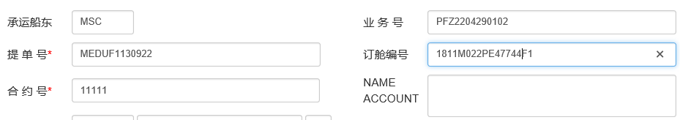

2）卸货港航线、穿梭巴士、装货港规则
①点击放大镜选择卸货港，当卸货港选择完成后，再在service的下拉框中进行航线选择，航线选择完成后便可选择经过该航线的船名航次。（请按顺序卸货港——航线——船名航次选择）
（选择卸货港后，如果Service处没有选项选择的话，说明此卸货港没有对应的航线信息。如果是订舱生成提单，生成的时候我们会重新查询卸货港航线信息，如果没有对应的卸货港航线信息，则会绑定“请选择”这个选项（可能在订舱的时候是存在改航线的，但是做提单的时候此航线已经失效或者删除了，请让MSC订舱客服通知外代更新~）

②若有穿梭巴士，请选择穿梭巴士ETD（时间）,穿梭巴士船名航次不知可不填，穿梭巴士ETD选择完成后，收货地点默认为马尾。（穿梭巴士时间只能选择周一、周四、周天）
③装货港根据卸货港和船名航次默认，请核对清楚，如需更改请点击放大镜
④若没有穿梭巴士，请勿填写收货地点
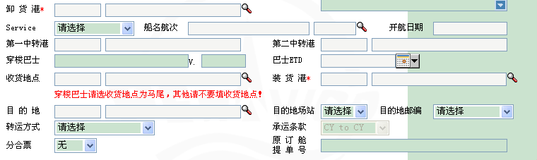

3) 目的地规则
（若需删除目的地，请双击目的地文本框）（目的地与卸货港完全一致请不要填写目的地）
- 转运方式和目的地场站必须要和订舱保持一致，
- 目的地为美国内陆点时（当选择完目的地后，目的地邮编下拉框可进行选择）
目的地场站为“DOOR”时，邮编为必选项。
目的地场站为“RAMP”时，可不选择邮编。
- 目的地为非美国内陆点时（当选择完目的地后，目的地邮编下拉框可进行选择）
无论“目的地场站”选择任何选项，若目的地邮编下拉框内有选项则必须进行选择，若下拉框内无选项则无需选择（若目的地邮编下拉框有选项，货代没有进行选择，则无法提交订舱）

- 合票
若是做合票，在分合票选择框中选择“合票”，并在弹窗的窗口中输入原订舱票数以及订舱号
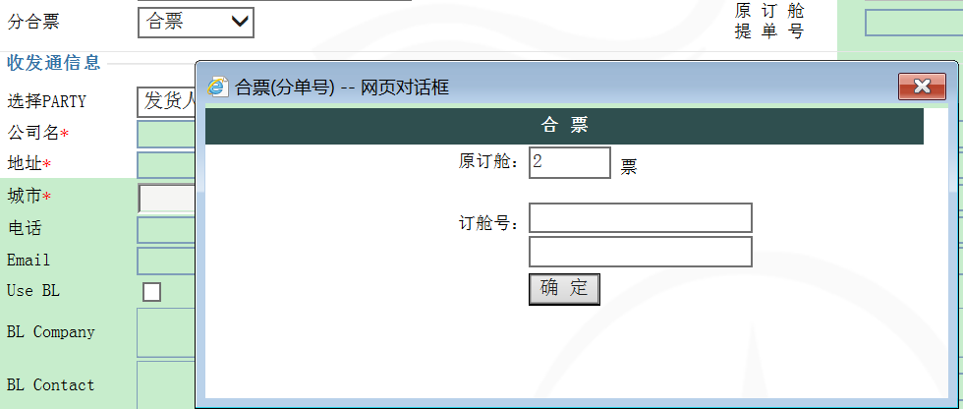

二、收发通信息
收货人、发货人、通知人录入规则
1）收货人、发货人、通知人中的公司名、地址、城市为必填项（填写完成后请点击保存）
2）若收货人的TO ORDER TYPE 为 “TO ORDER OF、TO THE ORDER OF、请选择” 这三个选项，则需填写收货人信息， “TO ORDER” 或”TO THE ORDER” 等其余选项无需填写收货人。
3）发货人、收货人、通知人的电话、传真、邮件必须填写一项。
4）以上信息录完后，请勾选Use BL。
5) 此处的 “Ref number”不用填，所有提示需要录的TAX ID、CTN 等号码都是录在服务信息中的“BL Ref Number”

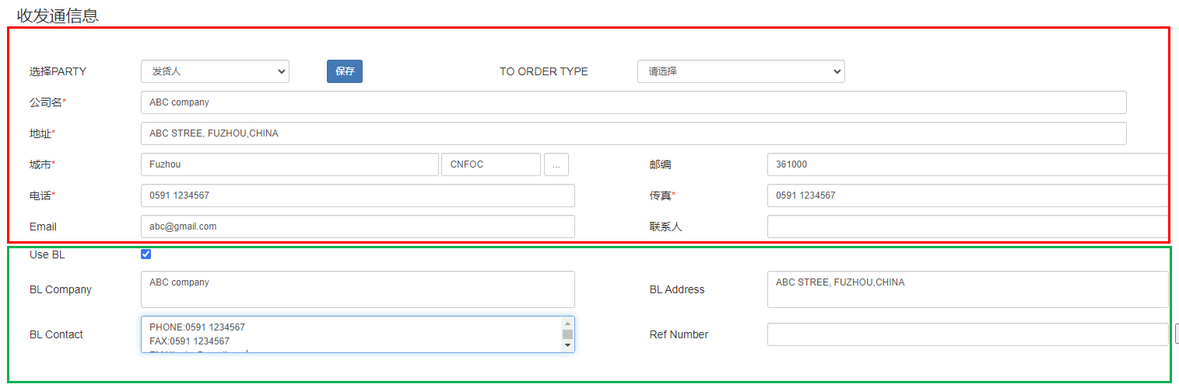
A. 收发通托的如何录:
收发通的公司名称、地址、电话、传真、邮箱、联系人等一定要根据信息录入在指定的地方（电话、传真、邮箱、联系人不要录在地址栏，以防因地址字符太多而提交失败），客人可以将要显示的地址（包括城市名邮编等）全部录在地址栏，然后城市名和邮编仍需录在相应的栏处（这里所录的城市名和邮编不会重复显示在提单上），城市名录入之后系统会跳出选择的城市名称，需要用选择的，选择后有跳选出代码才是成功的，邮编可以选择，如果没有可以自己录或让外代维护,有些国家或地区确实没有邮编的可以不用录, 在选出城市代码后邮编会根据国家自动识别是否为红色必填项。

注：1.城市名代码选不到请联系外代维护填加
2.加拿大的邮编有固定的格式如“V6E 4A6”请不要录错
3.第二通知人的城市名代码和邮编也要录，不然会提交失败。

B. Use BL功能：
1). 如果没有勾选“Use BL”,提单将默认只显示上面栏处所录的公司名、地址、电话、传真和邮箱，另外选录的城市名和邮编默认不会显示在提单。

2). 建议勾选一下“Use BL”,将上方红色栏处所录的公司名、地址、电话、传真、Email、联系人等信息带到绿色框处，此处内容将显示在MSC提单上。注：此处可以修改需要体现在提单上的内容，但地址不建议修改，如一定要改只能做稍微的修改；如果联系方式不显示可以在这把联系方式删除（有些国家强制显示的除外），或联系方式太长无法录在上面红色栏处的，可以在这补上。

3).对于美国线的，AMS由MSC代发送的，且真实AMS SHIPPER或CONSIGNEE（如HOUSE BILL）跟要显示在船东单的收发货人不一样的，则可以用该功能进行录入两套资料：即上面栏处录真实AMS SHIPPER 或CONSINGEE,然后勾选“Use BL”,把 “Use BL”处的公司名、地址、联系方式完全改成要显示在提单上的资料。
注1：美国线的AMS不包括NOTIFY，所以NOTIFY PARTY不用录两套资料，即HOUSE BILL上的NOTIFY不需要提供给船东MSC，只需要将MASTER BILL上的NOTIFY按A点正常录在上面红色栏处就可以
注2：美国线的由MSC代发AMS的，如果真实AMS SHIPPER或CONSIGNEE跟提单的是一致的，请在备注栏写上 AMS=SI。
注3：加拿大线要求提单舱单一致，即使ACI由MSC 代发，真实的ACI SHIPPER和CONSIGNEE也必须和提单上显示的一致，即不存在要提供两套资料的情况；如果有出货代单HBL，根据加拿大海关要求货代必须要自行发E-MANIFEST，SI只需要提供船东单资料即可。

C.“TO ORDER TYPE ” 根据收货人类型选择相应的TYPE
1). 如果是非TO ORDER单，则这里放空或不选.

2).如果收货人只是“TO ORDER”或“TO THE ORDER”, 即选择“TO ORDER”或“TO THE ORDER”点确认就可以, 收货人栏处可以完全放空，不用在另外录收货人任何信息,也不用把 “TO ORDER”或“TO THE ORDER”录在收货人栏处.

3).如果收货人是“TO ORDER OF BANK（A COMPANY）”,选择 “TO ORDER OF”,然后把“TO ORDER OF”后的银行或公司按A点正常录为CONSINGEE，因为“TO ORDER OF”在上面已经选了，录CONSIGNEE时只需要录公司名不用再把 “TO ORDER OF”录上去，这时需要勾选“USE BL”, “USE BL”处会自动显示为“TO ORDER OF XXXXXXX”,勾选”USE BL”后， “BL COMPANY” 不要做任何改动，不然可能提交不了SI

三、箱型箱量和货物信息
箱货信息规则
1）箱型箱量处点击“添加”进行箱型的添加。箱号、铅封号、尺寸、箱型、件数、毛重、体积均为必填项。（毛重和体积的小数部分只保留三位小数）
（有些特殊的卸货港和目的地，箱型箱量处关于Ref Number的填写会有相应的红字提醒，请认真阅读并按要求填写）
2）货物信息中短品名、货名、唛头、包装单位、商品编码、件数、毛重、体积均为必填项（毛重和体积的小数部分只保留三位小数，短品名为货描的概要不会显示在提单上）
商品编码：HS CODE为必填项，一定要填写用于目的港清关的至少6位以上HS CODE 或NCM CODE，此处所填HS CODE不会自动显示在提单上（除非目的港海关有特殊要求），如果需要显示的请把HS CODE在货描处再体现一遍。一些南美的国家HS CODE也叫NCM CODE，如提单需要显示NCM CODE的，请不要备注“Don’t show HS code”等，否则会被认为HS CODE 和NCM CODE都不显示在提单上。
短品名为货描的概要，需要放进舱单并发送给中转港和目的港海关作申报，因此不能随便填。短品名不会另外显示在提单上。
3）一条货物信息只能对应一个匹配箱，不同的货物可以选择同一个匹配箱。（若一个货物需要选择多个匹配箱，请添加多条货物信息分别选择不同的匹配箱，可用复制功能或多次保存方式进行录多条货物信息）
4）MSC 提单的柜号顺序是根据提柜顺序和堆场发送EDI顺序决定的，一票单有多柜时，提单基本是无法按客户SI中的柜号顺序进行显示，如客户有特殊要求某些内容需要只显示在提单最后一个柜的，请提前和MSC 单证确认MSC系统中最后一个柜的柜号，再把该柜放在SI的最后一个柜，并匹配相应的货物信息。
5）以下字符被加拿大海关视为非法字符，所有加拿大提单在货描和唛头中都不能显示这些字符，否则SI会提交失败,SI中有这些字符的，请用空格或其它字母代替
加拿大非法字符: ! <>
6）船东MSC的系统不接受PIECES，WOODEN PACKAGES, WOODEN CRATES等单位，如果有这些单位的请选用PACKAGES，然后在货描处备注 PACKAGES=PIECES等，否则SI会被拒绝。
7）货物尺寸为20，毛重超过21500KGS时，请选择超重柜（页面超重选项选择Y），无论是20尺超重柜还是40尺毛重均不得超过30480KGS

8）危险品DG，录法和普通货一样，危险品信息录在货描处即可。
但需要注意SI的数据必须和订舱SO保持一致：
一、同一个柜中存在两个或两个以上不同危险品的，且订舱时DG TEAM 有要求每种危险品的件毛体等需要分开录不同ITEM 的，提交SI 时也必须要和订舱时一样分开录不同ITEM，不能将多个不同危险品的件毛体合在一起提交，且每个ITEM 的件毛体数据必须要和订舱一致。
二、同一个柜中同时存在危险品和非危险品的，危险品部分仍按以上第一点的要求提交，非危险品部分必须另外列出一个或多个ITEM， 非危险品部分可以合在一起提交，但不能和危险品的件毛体合在一起提交。

9）冻柜和冻代干，柜型都是选冻柜，其它和普通柜一样录法
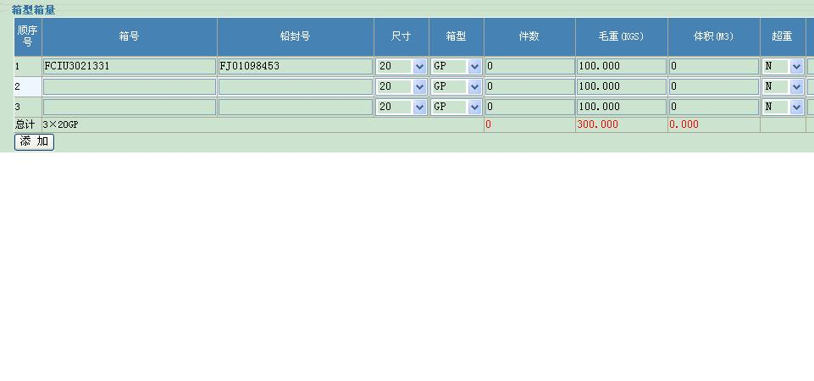
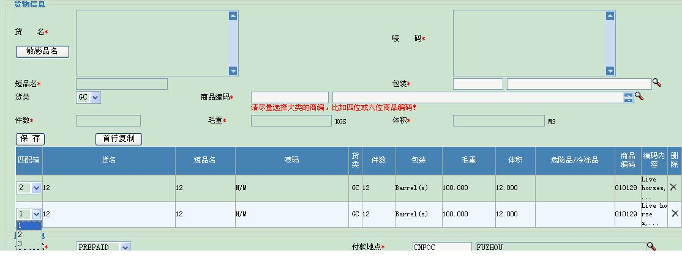
- 服务信息
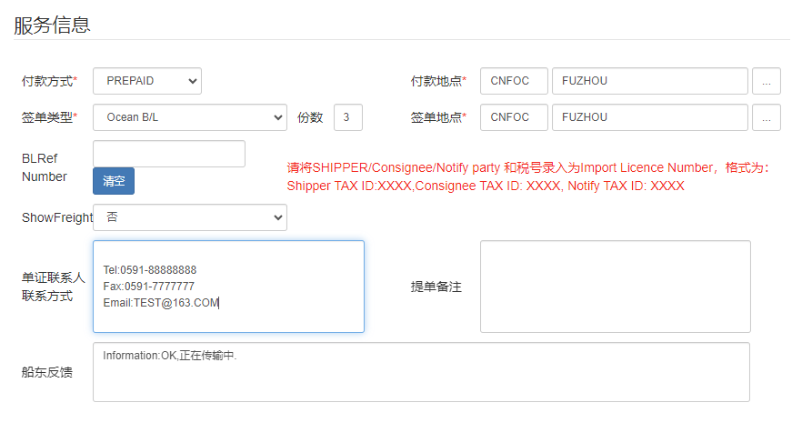
1）付款方式和付款地点
（付款方式和付款地点必须和订舱保持一致，MSC默认以订舱为准）

付款方式选择“PREPAID”，付款地点使用默认FUZHOU
付款方式选择“COLLECT”，付款地点留空，请勿填写

付款方式选择“ELSEWHERE”，付款地点请根据货代需求自行选择，同时请输入MSCCODE、付款公司、地址（三个均为必填项），其他字段货代根据需要填写
（如若需要第三地付款，没有MSCCODE，烦请联系MSC订舱客服查询）
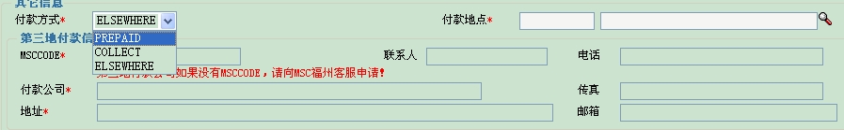
2)签单类型（必选项）
签单类型只有 Ocean BL（正本）和Seaway，电放和EBL都是选ORIGINAL，需要电放的,待签出提单后再背书并提交电放保函申请做电放。
3)签单地点
签单地默认FUZHOU
需要在目的港签单的，请选录目的港城市名，并在备注栏写“ISSUE BILL AT POD”
需要在第三地签单的，请选录第三地城市名，并在备注栏写“ISSUE BILL AT XXX”
4)BL Ref Number
POD为特殊卸货港和目的地时，服务信息处关于Ref Number的填写会有相应的红字提醒，请认真阅读并按要求填写。
5)Show freight
1.此处默认为 “否” 表示提单不需要显示运费
2.以下南美国家，MSC根据目的港海关要求默认是需要显示海运费在提单上，如果SI备注栏没有做任何特殊备注（如DON’T SHOW FEE ON BILL），即使此处选“否”，MSC 仍将直接显示运费在提单上。
必须显示费国家名：Brazil, Dominican Republic
默认显费用国家：Bolivia, Chile, Costa Rica, Guatemala, Jamaica, Peru, Suriname, Nicaragua
6）AMS/ACI类型
在美加线及相关港口时候需要选择（必须和订舱保持一致，MSC默认以订舱为准）。SCAC CODE可填可不填。

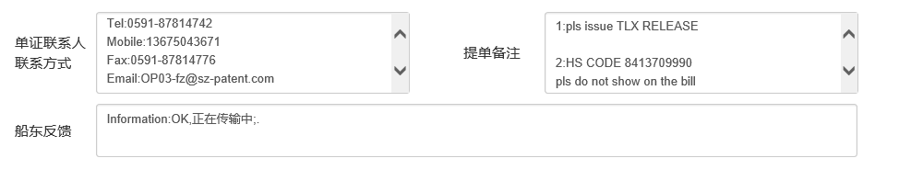
7）单证联系人联系方式
此处的邮箱地址请认真填写，样单将发到这里的邮箱，如果需要填写多个邮箱，烦请用分号进行分割
8）提单备注
此处可备注信息为给MSC参考用，不会显示在提单上。
目的港放单或第三地签单可备注为：ISSUE BILL AT POD 或 ISSUE BILL AT XXX
提单显不显示费用可备注为：SHOW FEE OB BILL 或 DON’T SHOW FEE OB BILL
商编曲不显示在提单上可备注为：HS CODE DON’T SHOW ON BILL
9）船东反馈 ：这里是SI是否有被船东成功接收的回执，请注意查看
Information:OK,正在传输中 :表示船东成功接收到SI
Error: 表示SI有问题被船东拒绝接收，请根据错误提示修改SI并再次提交，或联系MSC厦门单证部。
MSC 厦门单证部联系方式：
Josh Dai：0592-5350241 josh.dai@msc.com
Joyce Zheng: 0592-5350251 joyce.zheng@msc.com

